Java数据传输流

File

概要
Io流处理就是对文件的处理，java.io.File就是对文件或文件夹处理相关的类
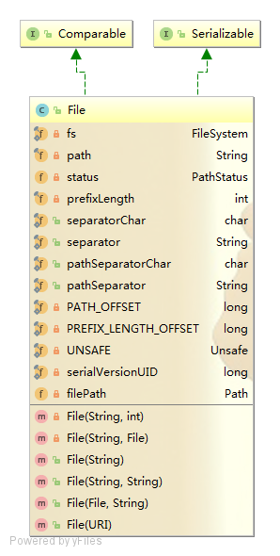
FileSystem：对文件的处理抽象类
WinNTFileSystem：具体对磁盘文件操作的类，调用本地方法，真正执行对磁盘的操作。
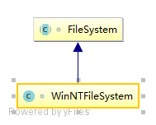

File类要点
构造器
public File(String pathname) {
if (pathname == null) {
throw new NullPointerException();
}
this.path = fs.normalize(pathname);
this.prefixLength = fs.prefixLength(this.path);
}
可以看出并没有调用FileSystem fs属性的方法，所有File f =new File(path)只是创建了一个File实例（文件或文件夹），初始化了相关属性。
方法
public boolean mkdir()
创建一个单级目录，目录路径在实例化File类时传入，如果目录路径包含父目录且该父目录不存在时，目录创建失败
public boolean mkdirs()
创建多级目录，目录路径在实例化File类时传入，如目录路径包含父目录且该父目录不存在时，该方法也同时创建其父目录
public boolean createNewFile() throws IOException
创建一个新的空文件，文件存储路径由实例化File类时传入的路径指定，当路径指定的文件存在时，文件创建失败。当文件存储路径所在目录不存在时，文件也会创建失败
有throws IOException会有检查性异常要捕获。
创建的文件夹或文件如果已经有了，则都会创建失败，所以一般在创建操作前都会用file.exists()方法判断下。
createNewFile示例
public class IOMain {
public static void main(String[] args) {
String filePath="D:/java/src";
String fileName= filePath+File.separator+"file.txt";
try {
File file1=new File(filePath);
if(!file1.exists()){
if(file1.mkdirs()){
System.out.println("创建夹成功");
}
}else {
System.out.println("文件夹已存在");
}
File file2=new File(fileName);
if(!file2.exists()){
if(file2.createNewFile()){
System.out.println("文件创建成功");
}
}else {
System.out.println("文件已存在");
}
} catch (IOException e) {
e.printStackTrace();
}
}
}
public boolean delete()
删除文件夹或文件，当文件夹或文件不存在时删除失败，当文件夹下还有文件夹或文件时也会删除失败。
public String[] list()
该方法用于返回某个目录下的所有文件和目录的文件名（不包括目录下的目录），返回的是String数组。
public File[] listFiles()
该方法用于返回某个目录下所有文件和目录的File对象（不包括目录下的目录的对象），返回的是File对象数组。
轮子：文件、文件夹的删除操作。
public class DeleteFileUtil {
/**
* 删除文件，可以是文件或文件夹
* @param fileName 要删除的文件名
* @return 删除成功返回true，否则返回false
*/
public static boolean delete(String fileName) {
File file = new File(fileName);
if (!file.exists()) {
System.out.println("删除文件失败:" + fileName + "不存在！");
return false;
} else {
if (file.isFile())
return deleteFile(fileName);
else
return deleteDirectory(fileName);
}
}

/**
* 删除单个文件
* @param fileName 要删除的文件的文件名
* @return 单个文件删除成功返回true，否则返回false
*/
public static boolean deleteFile(String fileName) {
File file = new File(fileName);
// 如果文件路径所对应的文件存在，并且是一个文件，则直接删除
if (file.exists() && file.isFile()) {
if (file.delete()) {
System.out.println("删除单个文件" + fileName + "成功！");
return true;
} else {
System.out.println("删除单个文件" + fileName + "失败！");
return false;
}
} else {
System.out.println("删除单个文件失败：" + fileName + "不存在！");
return false;
}
}

/**
* 删除目录及目录下的文件
* @param dir 要删除的目录的文件路径
* @return 目录删除成功返回true，否则返回false
*/
public static boolean deleteDirectory(String dir) {
// 如果dir不以文件分隔符结尾，自动添加文件分隔符
if (!dir.endsWith(File.separator))
dir = dir + File.separator;
File dirFile = new File(dir);
// 如果dir对应的文件不存在，或者不是一个目录，则退出
if ((!dirFile.exists()) || (!dirFile.isDirectory())) {
System.out.println("删除目录失败：" + dir + "不存在！");
return false;
}
boolean flag = true;
// 删除文件夹中的所有文件包括子目录
File[] files = dirFile.listFiles();
for (int i = 0; i < files.length; i++) {
// 删除子文件
if (files[i].isFile()) {
flag = DeleteFileUtil.deleteFile(files[i].getAbsolutePath());
if (!flag)
break;
}
// 删除子目录
else if (files[i].isDirectory()) {
//程序调用自身的编程技巧叫做递归
flag = DeleteFileUtil.deleteDirectory(files[i]
.getAbsolutePath());
if (!flag)
break;
}
}
if (!flag) {
System.out.println("删除目录失败！");
return false;
}
// 删除当前目录
if (dirFile.delete()) {
System.out.println("删除目录" + dir + "成功！");
return true;
} else {
return false;
}
}
}

IO

IO结构图
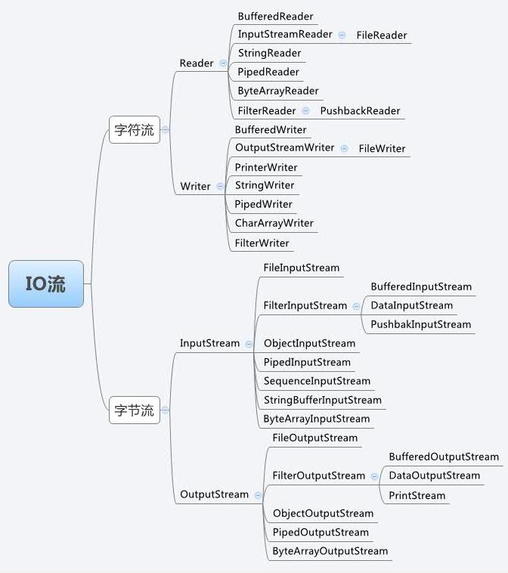

字节流和字符流
字节流：传输过程中，传输数据的最基本单位是字节的流。
字符流：传输过程中，传输数据的最基本单位是字符的流。
关于字节，每个字节(byte)有8bit（位/比特：二进制的长度）组成。
关于字符，我们可能知道代表一个汉字或者英文字母。
字节与字符之间的关系
Java采用unicode编码，通讲，2个字节来表示一个字符。
在0~127整数之间的字符映射，unicode向下兼容ASCII，也就是1个字节表示一个字符。
一个中文或英文字符的unicode编码都占2个字节。
1b=8bit
1kb=1024b
1m=1024kb
根据一个汉字一般占2个字节，大概可以知道1m内存可以存1000*1000/2=500000个汉字。
编码方式 | 英文字符 | 中文字符
GB 2312、GBK | 1 | 2
UTF-8 | 1 | 3-4
UTF-16 | 2 | 3-4
UTF-32 | 4 | 4

FileInputStream和FileReade
FileInputStream：字节流二进制读取，与编码无关不存在乱码问题
FileReader：字符流读取，存在乱码问题，要设置编码，纯文本优选考虑。效率高但问题多。
核心实例：文件复制
public void copyFile(File target,File copyFile){
if(!target.exists()){
System.out.println("源文件不存在");
return;
}
InputStream in = null;
OutputStream out =null;
try {
in = new FileInputStream(target);
out = new FileOutputStream(copyFile);
byte[] bytes = new byte[in.available()];
in.read(bytes);
out.write(bytes);
out.flush();
} catch (FileNotFoundException e) {
e.printStackTrace();
} catch (IOException e) {
e.printStackTrace();
} finally {
try {
if(in!=null&&out!=null){
in.close();
out.close();
}
} catch (IOException e) {
e.printStackTrace();
}

}
}
read()方法：
Jdk文档：从输入流中读取下一个数据字节。值字节*作为<code> int </ code>返回，范围为<code> 0 </ code>到* <code> 255 </ code>。如果由于到达流*的末尾没有可用字节，则返回值<code> -1 </ code>。此方法*阻塞，直到输入数据可用，检测到流的末尾，*或抛出异常。
从文档可知read()读取一个字节返回到int中（int长度大于byte，所以可以存放字节，byte类型本质是8位的整形）
read(byte b[])：每次读取一个字节就写入，效率低，所以可以读取多个字节放入到字节数组中再写入一般都是 byte[] bytes = new byte[1024];
数组长度太小效率不高，太大的话可能会内存溢出。
内存溢出 out of memory，是指程序在申请内存时，没有足够的内存空间供其使用，出现out of memory；比如申请了一个integer,但给它存了long才能存下的数，那就是内存溢出。
内存泄露 memory leak，是指程序在申请内存后，无法释放已申请的内存空间，一次内存泄露危害可以忽略，但内存泄露堆积后果很严重，无论多少内存,迟早会被占光。
Io第三方包commons-io方便操作，如复制文件只要一行代码
FileUtils.copyFile(source, dest);

IO中的设计模式
对于 IO 流涉及的装饰者设计模式例子如下：
把InputStreamReader装饰成BufferedReader来成为具备缓冲能力的Reader。
BufferedReader bufferedReader = new BufferedReader(inputStreamReader);
对于 IO 流涉及的适配器设计模式例子如下：
把FileInputStream文件字节流适配成InputStreamReader字符流来操作文件字符串。
FileInputStream fileInput = new FileInputStream(file);
InputStreamReader inputStreamReader = new InputStreamReader(fileInput);

NIO

(new IO/non-block IO)
新io/非阻塞io（一般在网路传输中会体现很大的区别）
Io是阻塞的，如执行read方式时程序一直停留在方法里面等待数据，没有数据就不继续往下执行，至到得到数据。
传统的IO流是阻塞式的，会一直监听一个ServerSocket，在调用read等方法时，他会一直等到数据到来或者缓冲区已满时才返回。调用accept也是一直阻塞到有客户端连接才会返回。每个客户端连接过来后，服务端都会启动一个线程去处理该客户端的请求。并且多线程处理多个连接。每个线程拥有自己的栈空间并且占用一些 CPU 时间。每个线程遇到外部未准备好的时候，都会阻塞掉。阻塞的结果就是会带来大量的进程上下文切换。
对于NIO，它是非阻塞式，核心类：
1.Buffer为所有的原始类型提供 (Buffer)缓存支持。
2.Charset字符集编码解码解决方案
3.Channel一个新的原始 I/O抽象，用于读写Buffer类型，通道可以认为是一种连接，可以是到特定设备，程序或者是网络的连接。
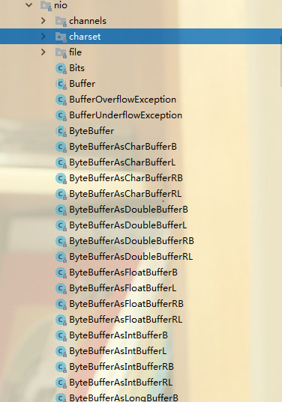
Java NIO核心由Channels、buffers、Selectors组成，还有其他组件如Pipe、FileLock。
Channel 和 Buffer
基本上，所有的 IO 在NIO 中都从一个Channel 开始。Channel 有点象流。 数据可以从Channel读到Buffer中，也可以从Buffer 写到Channel中。数据总是从通道读取到缓冲区中，或者从缓冲区写入到通道中，是双向的。
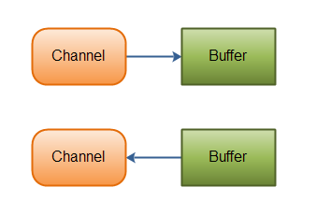
Channel和Buffer有好几种类型。下面是JAVA NIO中的一些主要Channel的实现，这些通道涵盖了UDP 和 TCP 网络IO，以及文件IO。
FileChannel：从文件中读写数据
DatagramChannel：通过UDP读写网络中的数据
SocketChannel：通过TCP读写网络中的数据
ServerSocketChannel：可以监听新进来的TCP连接
以下是Java NIO里关键的Buffer实现：
ByteBuffer（最长用的，一般传输的数据不可能都是数字）
CharBuffer
DoubleBuffer
FloatBuffer
IntBuffer
LongBuffer
ShortBuffer
这些Buffer覆盖了可以通过IO发送的基本数据类型：byte, short, int, long, float, double 和 char。Java NIO 还有个 MappedByteBuffer，用于表示内存映射文件。缓冲区本质上是一块可以写入数据，然后可以从中读取数据的内存。这块内存被包装成NIO Buffer对象，并提供了一组方法，用来方便的访问该块内存
Selector
Selector允许单线程处理多个 Channel。如果应用打开了多个连接（通道），但每个连接的流量都很低，使用Selector就会很方便。这是在一个单线程中使用一个Selector处理3个Channel的图示
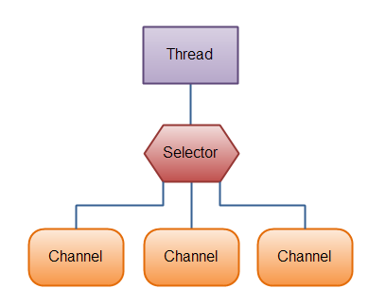

示例
public static void main(String[] args) throws Exception {
FileInputStream fileInputStream = new FileInputStream("D:\\test.txt");
// 获取通道
FileChannel fileChannel = fileInputStream.getChannel();
// 创建缓冲区
ByteBuffer buffer = ByteBuffer.allocate(1024);
// 读取数据到缓冲区
fileChannel.read(buffer);
// 重设buffer，将limit设置为position，position设置为0
buffer.flip();
// 查看在position和limit之间是否有元素
while (buffer.hasRemaining()) {
// 读取buffer当前位置的整数
byte b = buffer.get();
System.out.print((char) b);
}
fileInputStream.close();
}

文件复制
private static void copyFileUsingFileChannels(File source, File dest) throws IOException {
FileChannel inputChannel = null;
FileChannel outputChannel = null;
try {
inputChannel = new FileInputStream(source).getChannel();
outputChannel = new FileOutputStream(dest).getChannel();
outputChannel.transferFrom(inputChannel, 0, inputChannel.size());
} finally {
inputChannel.close();
outputChannel.close();
}
}

IO（BIO）和NIO核心区别
其本质就是阻塞和非阻塞的区别
阻塞概念:应用程序在获取网络数据的时候,如果网络传输数据很慢，就会一直等待,直到传输完毕为止。
非阻塞概念:应用程序直接可以获取已经准备就绪好的数据,无需等待。
IO为同步阻塞形式,NIO为同步非阻塞形式,NIO并没有实现异步,在JDK1.7后升级NIO库包，支持异步非阻塞
BIO：同步阻塞式IO，服务器实现模式为一个连接一个线程，即客户端有连接请求时服务器端就需要启动一个线程进行处理，如果这个连接不做任何事情会造成不必要的线程开销，当然可以通过线程池机制改善。
NIO：同步非阻塞式IO，服务器实现模式为一个请求一个线程，即客户端发送的连接请求都会注册到多路复用器上，多路复用器轮询到连接有I/O请求时才启动一个线程进行处理。
AIO(NIO.2)：异步非阻塞式IO，服务器实现模式为一个有效请求一个线程，客户端的I/O请求都是由OS先完成了再通知服务器应用去启动线程进行处理。
同步时，应用程序会直接参与IO读写操作,并且我们的应用程序会直接阻塞到某一个方法上,直到数据准备就绪，或者采用轮训的策略实时检查数据的就绪状态,如果就绪则获取数据.
异步时,则所有的IO读写操作交给操作系统,与我们的应用程序没有直接关系，我们程序不需要关系IO读写，当操作系统完成了IO读写操作时,会给我们应用程序发送通知,我们的应用程序直接拿走数据极即可。

NIO框架Netty
定义
Netty 是一个基于 JAVA NIO 类库的异步通信框架，它的架构特点是：异步非阻塞、基于事件驱动、高性能、高可靠性和高可定制性
应用场景
1.分布式开源框架中dubbo、Zookeeper，RocketMQ底层rpc通讯使用就是netty。
2.游戏开发中，底层使用netty通讯。
优势（选择原因）
1) NIO的类库和API繁杂，使用麻烦，你需要熟练掌握Selector、ServerSocketChannel、SocketChannel、ByteBuffer等；
2) 需要具备其它的额外技能做铺垫，例如熟悉Java多线程编程，因为NIO编程涉及到Reactor模式，你必须对多线程和网路编程非常熟悉，才能编写出高质量的NIO程序；
3) 可靠性能力补齐，工作量和难度都非常大。例如客户端面临断连重连、网络闪断、半包读写、失败缓存、网络拥塞和异常码流的处理等等，NIO编程的特点是功能开发相对容易，但是可靠性能力补齐工作量和难度都非常大；
4) JDK NIO的BUG，例如臭名昭著的epoll bug，它会导致Selector空轮询，最终导致CPU 100%。官方声称在JDK1.6版本的update18修复了该问题，但是直到JDK1.7版本该问题仍旧存在，只不过该bug发生概率降低了一些而已，它并没有被根本解决。

不同方式网络编程

IO方式
public class IOServer {
public static void main(String[] args) throws IOException {
//线程池管理线程
ExecutorService pool = Executors.newCachedThreadPool();
//新的 try-with-resources 语句，称为 ARM 块(Automatic Resource Management) ，自动资源管理,不用手动close。
try (ServerSocket serverSocket = new ServerSocket(8000)) {
while (true) {
//阻塞方法获取新的连接
Socket socket = serverSocket.accept();
// 每一个新的连接都创建一个任务，负责读取数据
pool.execute(() -> {
InputStream inputStream = null;
try {
inputStream = socket.getInputStream();
byte[] bytes = new byte[1024];
int length = -1;
// 按字节流方式读取数据
while ((length = inputStream.read(bytes)) != -1) {
System.out.println(new String(bytes, 0, length));
}
} catch (IOException e) {
e.printStackTrace();
} finally {
if (inputStream != null) {
try {
inputStream.close();
} catch (IOException e) {
e.printStackTrace();
}
}
}
});
}
} catch (Exception e) {
e.printStackTrace();
}
}
}
public class IOClient {
public static void main(String[] args) throws IOException {
new Thread(() -> {
try {
Socket socket = new Socket("127.0.0.1", 8000);
while (true) {
try {
socket.getOutputStream().write((new Date() + ": hello world").getBytes());
socket.getOutputStream().flush();
//模拟每隔2秒发送一次请求
Thread.sleep(2000);
} catch (Exception e) {
}
}
} catch (IOException e) {
}
}).start();
}
}
总结：
客户端较少的情况下运行良好，但是对于客户端比较多的业务来说，单机服务端可能需要支撑成千上万的连接，IO模型可能就不太合适了
· 线程资源受限：线程是操作系统中非常宝贵的资源，同一时刻有大量的线程处于阻塞状态是非常严重的资源浪费，操作系统耗不起
· 线程切换效率低下：单机cpu核数固定，线程爆炸之后操作系统频繁进行线程切换，应用性能急剧下降。
· 除了以上两个问题，IO编程中，我们看到数据读写是以字节流为单位，效率不高。
为了解决这三个问题，JDK在1.4之后提出了NIO。

NIO方式
解决资源受限
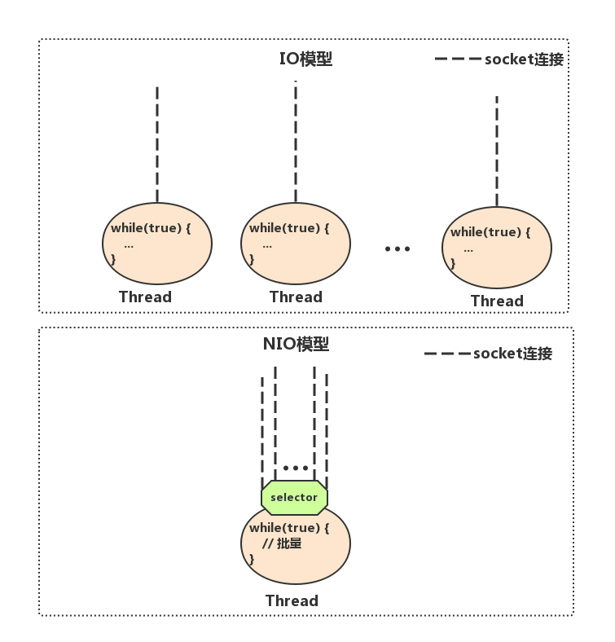
public class NIOServer {
public static void main(String[] args) throws IOException {
Selector serverSelector = Selector.open();
Selector clientSelector = Selector.open();
new Thread(() -> {
try {
// 对应IO编程中服务端启动
ServerSocketChannel listenerChannel = ServerSocketChannel.open();
listenerChannel.socket().bind(new InetSocketAddress(8000));
listenerChannel.configureBlocking(false);
listenerChannel.register(serverSelector, SelectionKey.OP_ACCEPT);

while (true) {
// 监测是否有新的连接，这里的1指的是阻塞的时间为1ms
if (serverSelector.select(1) > 0) {
Set<SelectionKey> set = serverSelector.selectedKeys();
Iterator<SelectionKey> keyIterator = set.iterator();

while (keyIterator.hasNext()) {
SelectionKey key = keyIterator.next();

if (key.isAcceptable()) {
try {
// (1) 每来一个新连接，不需要创建一个线程，而是直接注册到clientSelector
SocketChannel clientChannel = ((ServerSocketChannel) key.channel()).accept();
clientChannel.configureBlocking(false);
clientChannel.register(clientSelector, SelectionKey.OP_READ);
} finally {
keyIterator.remove();
}
}

}
}
}
} catch (IOException ignored) {
}

}).start();
}
}
public class NIOClient {
public static void main(String[] args) throws IOException {
new Thread(() -> {
try {
while (true) {
// (2) 批量轮询是否有哪些连接有数据可读，这里的1指的是阻塞的时间为1ms
if (clientSelector.select(1) > 0) {
Set<SelectionKey> set = clientSelector.selectedKeys();
Iterator<SelectionKey> keyIterator = set.iterator();

while (keyIterator.hasNext()) {
SelectionKey key = keyIterator.next();

if (key.isReadable()) {
try {
SocketChannel clientChannel = (SocketChannel) key.channel();
ByteBuffer byteBuffer = ByteBuffer.allocate(1024);
// (3) 读取数据以块为单位批量读取
clientChannel.read(byteBuffer);
byteBuffer.flip();
System.out.println(Charset.defaultCharset().newDecoder().decode(byteBuffer)
.toString());
} finally {
keyIterator.remove();
key.interestOps(SelectionKey.OP_READ);
}
}

}
}
}
} catch (IOException ignored) {
}
}).start();
}
}
总结：
· NIO模型中通常会有两个线程，每个线程绑定一个轮询器selector，在我们这个例子中serverSelector负责轮询是否有新的连接，clientSelector负责轮询连接是否有数据可读
· 服务端监测到新的连接之后，不再创建一个新的线程，而是直接将新连接绑定到clientSelector上，这样就不用IO模型中1w个while循环在死等，参见(1)
· clientSelector被一个while死循环包裹着，如果在某一时刻有多条连接有数据可读，那么通过 clientSelector.select(1)方法可以轮询出来，进而批量处理，参见(2)
· 数据的读写以内存块为单位，参见(3)
JDK的NIO犹如带刺的玫瑰，虽然美好，让人向往，但是使用不当会让你抓耳挠腮，痛不欲生，正因为如此，Netty横空出世！

Netty框架方式
public class NettyServer {
public static void main(String[] args) {
ServerBootstrap serverBootstrap = new ServerBootstrap();
NioEventLoopGroup boos = new NioEventLoopGroup();
NioEventLoopGroup worker = new NioEventLoopGroup();
serverBootstrap
.group(boos, worker)
.channel(NioServerSocketChannel.class)
.childHandler(new ChannelInitializer<NioSocketChannel>() {
protected void initChannel(NioSocketChannel ch) {
ch.pipeline().addLast(new StringDecoder());
ch.pipeline().addLast(new SimpleChannelInboundHandler<String>() {
@Override
protected void channelRead0(ChannelHandlerContext ctx, String msg) {
System.out.println(msg);
}
});
}
})
.bind(8000);
}
}
public class NettyClient {
public static void main(String[] args) throws InterruptedException {
Bootstrap bootstrap = new Bootstrap();
NioEventLoopGroup group = new NioEventLoopGroup();
bootstrap.group(group)
.channel(NioSocketChannel.class)
.handler(new ChannelInitializer<Channel>() {
@Override
protected void initChannel(Channel ch) {
ch.pipeline().addLast(new StringEncoder());
}
});
Channel channel = bootstrap.connect("127.0.0.1", 8000).channel();
while (true) {
channel.writeAndFlush(new Date() + ": hello world!");
Thread.sleep(2000);
}
}
}

